Описание проекта:
В качестве среды разработки был выбран Google Colab потому что это удобная облачная платформа, не требующая дополнительной установки. Код представлен в блокноте
Первая ячейка подгружает необходимые библиотеки и модули
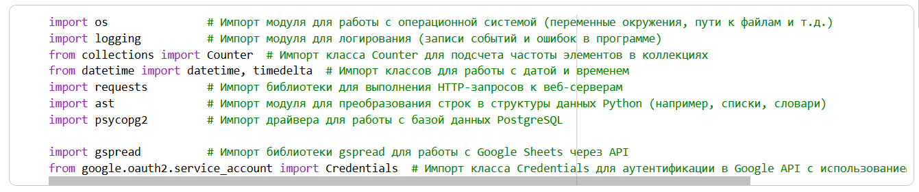
Так как Google Collab имеет собственную файловую систему, то необходимые файлы загружаются через GitHub. Ключ доступа Google API через GitHub не может быть загружен, так как Google тут же блокирует этот ключ, поэтому в данном случае использовался сторонний облачный источник.
Вторая ячейка формирует необходимый каталог logs, загружает туда логи предыдущих дней и ключ для API доступа
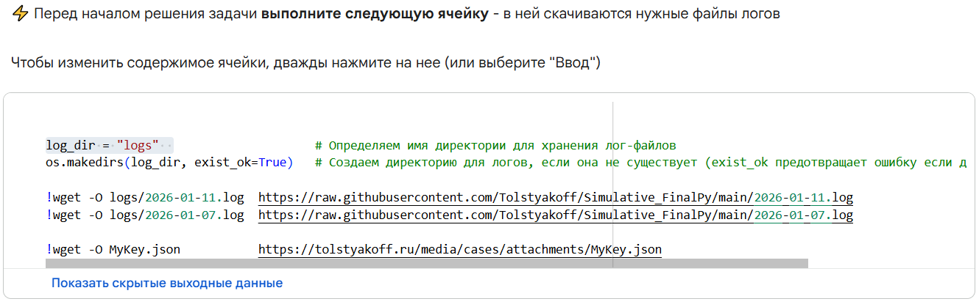
Третья ячейка – парсинг данных
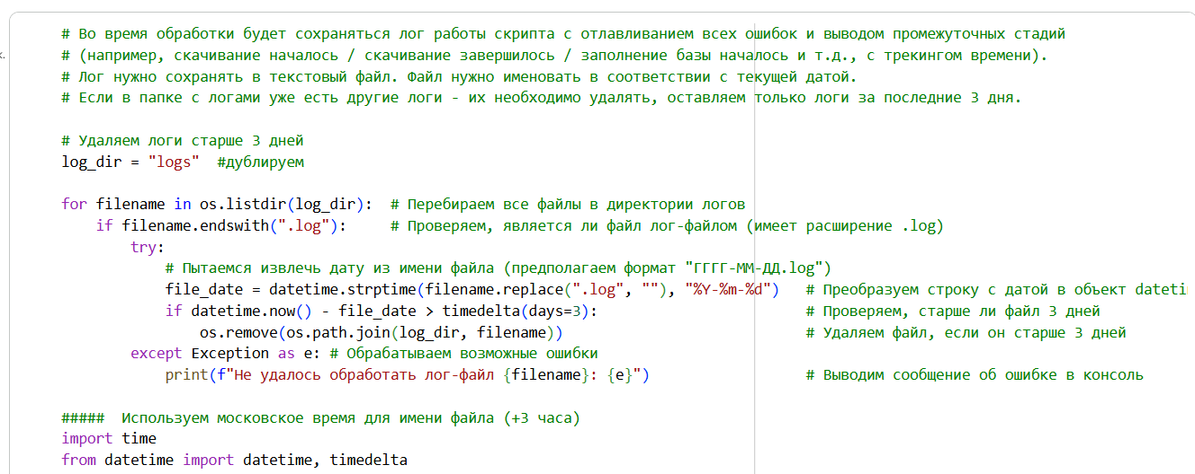

Четвертая ячейка – подключение через DB конвектор к базе данных, развёрнутой на

HOST = '80.87.194.200'
PORT = 5432
DATABASE = 'rmstd'
USER = 'rmstd_user'
PASSWORD = 'eN9nR9jZ3z'

Пятая ячейка создание быстро отчета в гугл таблицах с простой визуализацией – гугл отчет. Данные загружаются добавлением строки на лист Stat. На листе Graph фильтруются данные и строятся диаграммы.
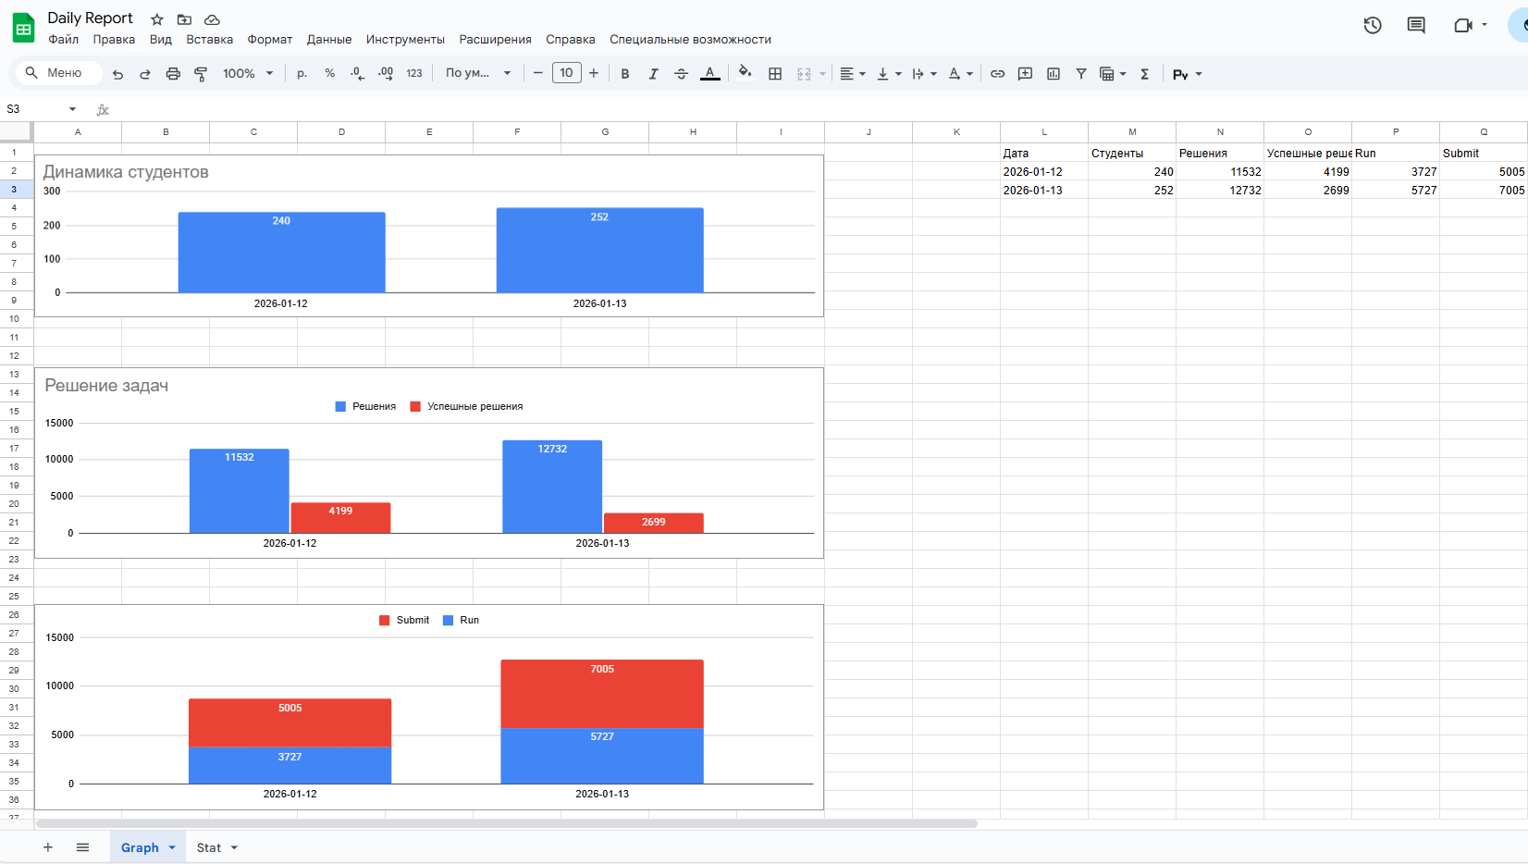

Результат интеграции и загрузки в базу данных
